Quick Sort

Quick Sort là một thuật toán sắp xếp dựa trên giải thuật Divide and Conquer (Chia để trị) khá giống với Merge Sort

Thuật toán sẽ chọn mốt phần tử trong mảng làm điểm đánh dấu (*pivot*). Khi chọn được điểm đánh dấu, nó sẽ chia mảng thành hai mảng con bằng cách so sánh với *pivot*đã chọn. Một mảng bao gồm các phần tử nhỏ hơn hoặc bằng *pivot*và mảng còn lại sẽ lớn hơn hoặc bằng *pivot*

Tốc độ sắp xếp của thuật toán tùy thuộc vào việc lựa chọn *pivot*, có một số cách chọn như sau:

* Chọn phần tử đầu tiên của mảng.
* Chọn phần tử cuối cùng của mảng.
* Chọn phần tử có giá trị nằm giữa mảng.
* Chọn Random một phần tử của mảng.

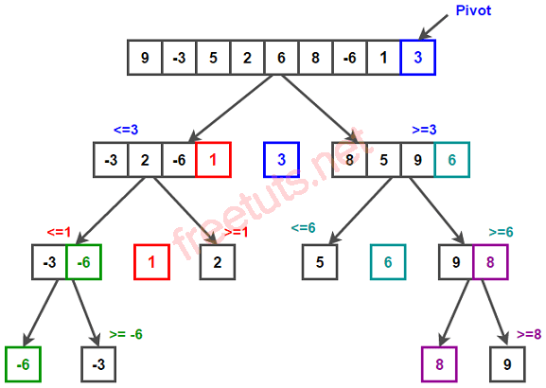

Khi chúng ta chọn số 3 làm *pivot*, thì mảng được chia làm hai phần. Phần bên trái nhỏ hơn hoặc bằng 3, phần bên phải lớn hơn hoặc bằng 3, cả hai phần đều được sắp xếp tằng dần.

Tiếp tục chọn *pivot*cho mỗi phần. Phần bên trái có *pivot*là số 1 và phần bên phải có *pivot*là số 6.

Cứ như vậy chúng ta sẽ chia phần ra cho đến khi không chia được nữa và sắp xếp theo đúng thứ tự.